**FUNCTIONAL SPECIFICATION DOCUMENT**

**<<Application Name>>**

**<<Document Version>>**

**COPYRIGHT NOTICE**

**Copyright © (2022) by PT. Nusa Tekno Global**

All rights reserved. This material is confidential and proprietary to PT. Nusa Tekno Global and no part of this material should be reproduced, published in any form by any means, electronic or mechanical including photocopy or any information storage or retrieval system nor should the material be disclosed to third parties without the express written authorization of PT. Nusa Tekno Global .

This Functional Specification Document <<Document Version>> is released <<Application Name>> Project by PT. Nusa Tekno Global (NTG) effective from <<Effective Date>>

|  |  |  |
| --- | --- | --- |
| Prepared by | <<Name 0f Creator / Contributor>> | Date:27/09/2022 |
|  |  |  |

**REVISION HISTORY**

|  |  |  |  |  |  |
| --- | --- | --- | --- | --- | --- |
| **Revision No.** | **Revision Date** | **Author** | **Sections Changed** | **Page #** | **Descriptions** |
|  |  |  |  |  |  |
|  |  |  |  |  |  |
|  |  |  |  |  |  |
|  |  |  |  |  |  |
|  |  |  |  |  |  |
|  |  |  |  |  |  |

**TATA CARA DAN KONSEP PENGISIAN FSD**

1. FSD ini dibuat sesuai dengan kondisi terakhir pada aplikasi. Jika project yang dibuat adalah Change Request (CR), maka FSD wajib diupdate segala sesuatu yang berubah dari aplikasi kedalam dokumen ini.
2. Semua informasi yang dituliskan dalam FSD ini wajib dijelaskan secara detil dan tidak ambigu.
3. Semua informasi mengenai petunjuk pengisian harus dihapuskan
4. Pendekatan dari pembuatan FSD ini adalah Divide dan Conquer dalam artian setiap permintaan bisnis klien dipecah menjadi bagian-bagian terkecil. Hasil akhirnya adalah sebuah dokumen Requirement Tracebility Matrix (RTM)

**RTM**

|  |  |  |  |  |  |  |
| --- | --- | --- | --- | --- | --- | --- |
| **Client Requirement** | **BR ID** | **Business Requirement (BR)** | **FR ID** | **Function Requirement (FR)** | **UC ID** | **Use Case (UC)** |
| Requirement dari Client | BR-1 | Requirement client dipecah menjadi beberapa business requirement | FR-1 | Business Requirement dipecah menjadi beberapa function requirement | UC-1 | Detail Use Case |
| UC-2 | Detail Use Case |
| UC-3 | Detail Use Case |
| FR-2 | Business Requirement dipecah menjadi beberapa function requirement | UC-4 | Detail Use Case |
| UC-5 | Detail Use Case |
| BR-2 | Requirement client dipecah menjadi beberapa business requirement | FR-3 | Business Requirement dipecah menjadi beberapa function requirement | UC-6 | Detail Use Case |
| UC-7 | Detail Use Case |
| UC-8 | Detail Use Case |
| UC-9 | Detail Use Case |
| FR-4 | Business Requirement dipecah menjadi beberapa function requirement | UC-10 | Detail Use Case |

**Business Flow**

|  |  |  |  |
| --- | --- | --- | --- |
| **BF ID** | **Business Flow Global (BF Global)** | **BF ID** | **Business Flow Detail (BF Detail)** |
| BF-1 | Diisi dengan flow global dari proses-proses yang ada | BF-1.1 | Detail dari setiap flow |
| BF-1.2 | Detail dari setiap flow |

**TABLE OF CONTENTS**

1. Introduction 8

1.1. Background of Request 8

1.1.1. Existing Process Diagram 8

1.1.2. Existing Process Description 8

1.1.3. Future Process Diagram 8

1.1.4. Future Process Description 8

1.2. Scope of Work 8

1.2.1. Scope of Work 8

1.2.2. Design Constraint 9

1.2.3. Consideration for Performance 9

1.3. Dependent/Related Projects 9

2. Business Process Overview 10

2.1. Business Requirement (BR) 10

2.2. Functional Requirements (FR) 10

2.3. Non Functional Requirement (NFR) 11

2.3.1. Hardware Interfaces 11

2.3.2. Software Interfaces 11

2.3.3. System Interfaces 11

2.4. Business Flow (BF) 12

2.4.1. General Flow 12

2.4.2. Detailed Flow 12

2.5. Assumptions 12

3. Systems Overview 13

3.1. System Context 13

3.2. Impacted Systems 13

3.3. Use Case Front End 14

3.3.1. <<Nama Use Case>> 14

3.4. Use Case Backend 14

3.4.1. <<Nama Use Case>> 14

3.5. Use Case Services / Scheduler 15

3.5.1. <<Nama Use Case>> 15

4. Design Database 17

4.1. Entity Relationship Diagram 17

4.2. Table and View Definitions 17

4.2.1. Table 18

4.2.2. View 18

4.3. Store Procedure and Function Definition 18

4.3.1. Store Procedure 19

4.3.2. Function Name 19

**LIST OF TABLES**

Table 1 Dependent/Related Projects 9

Table 2 Requirement Summary 10

Table 3 Functional Requirements 10

Table 4 Hardware Interfaces 11

Table 5 Software Interfaces 11

Table 6 System Interfaces 11

Table 3 Impacted Systems 13

Table 8 <Table Name>> 18

Table 9 <<View Name>> 18

Tabel 10 <<Store Procedure Name>> 19

Tabel 11 <<Function Name>> 19

**LIST OF FIGURES**

Figure 2 General Flow 11

Figure 3 Business Flow 1 - Registrasi 12

Figure 1 System Context 13

Figure 4 Entity Relationsip Diagram 17

# Introduction

## Background of Request

Diberikan penjelasan singkat terkait siapa kliennya, bisnis apa yang dilakukan dan kebutuhan terkait system yang akan dibangun seperti apa.

Tips : Gunakan informasi hasil requirement, BRD ataupun proposal terkait business dari klien

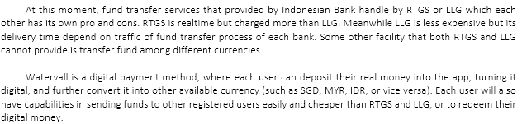

### Existing Process Diagram

Dibuatkan diagram terkait bisnis proses yang saat ini berjalan. Misalkan menggunakan diagram proses saat alur approval masih menggunakan kertas.

Tips :

* Jika system saat ini belum ada, maka bisa dibuatkan diagram bisnis proses sejenis dari internet yang mirip dengan bisnis proses yang menjadi dasar pembuatan system ini
* Jika system yang akan dibangun adalah improvement dari system yang sudah ada, maka digambarkan diagram proses saat ini

**Contoh**

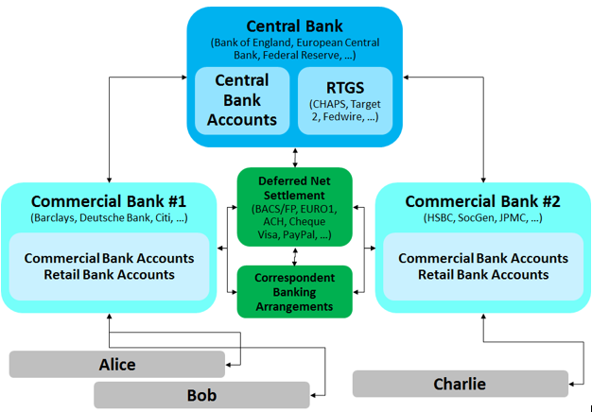

### Existing Process Description

Dibuatkan penjelasan detail terkait diagram yang dibuatkan pada bagian 1.1.1 Existing Process Diagram. Misalkan proses apa saja yang dilakukan oleh actor / sub-system tertentu

**Contoh**

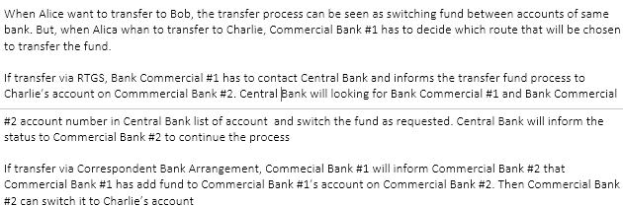

### Future Process Diagram

Dibuatkan diagram terkait bisnis proses yang akan dibangun. Misalkan menggunakan diagram proses saat alur approval masih menggunakan kertas.

Tips : Jika system yang akan dibangun adalah improvement dari system yang sudah ada, maka umumnya mirip dengan diagram proses saat ini ditambah dengan improvement yang diharapkan pada project ini.

**Contoh**

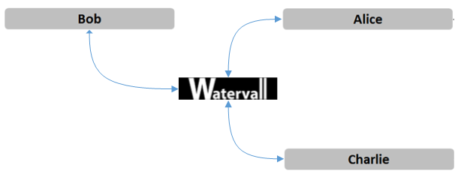

### Future Process Description

Dibuatkan penjelasan detail terkait diagram yang dibuatkan pada bagian 1.1.4 Future Process Diagram. Misalkan proses apa saja yang dilakukan oleh actor / sub-system tertentu

**Contoh**

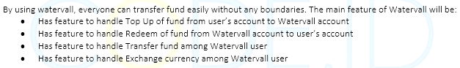

## Scope of Work

### Scope of Work

Jelaskan ruang lingkup dari pembuatan aplikasi ini (baik yang termasuk dan yang tidak termasuk) baik secara bisnis maupun secara teknis. Umumnya lebih detail ke arah functional

Tips: Bisa menggunakan informasi dari proposal PT. NtG yang dibuatkan oleh Pre-Sales, dokumen BRD ataupun MoM pada saat requirement.

### Design Constraint

Jelaskan batasan-batasan dari pembuatan aplikasi baik secara bisnis maupun secara teknis. Umumnya dalam bentuk global

Tips: Bisa menggunakan informasi dari dokumen RFP (Request for Proposal) atau proposal dari PT. NtG yang dibuatkan oleh Pre-Sales

### Consideration for Performance

Jelaskan performa terukur yang diharapkan dari adanya aplikasi ini secara bisnis dan teknis ketika aplikasi ini diimplementasikan.

Tips: Bisa menggunakan informasi terkait infrastruktur seperti performa aplikasi pada bandwith tertentu atau spesifikasi hardware tertentu

## Dependent/Related Projects

Jelaskan keterhubungan dengan project lainnya yang saat ini sedang berjalan secara parallel / bersamaan dengan pembuatan project ini

Tips: Bisa menggunakan informasi dari dokumen Project Plan untuk mengetahui project mana saja yang berkaitan langsung dengan pengembangan aplikasi ini.

Table 1 Dependent/Related Projects

|  |  |  |  |
| --- | --- | --- | --- |
| **No** | **Project Name** | **Dependency Description** | **Reference Documents Name** |
| Nomor project. Nomor dibuat berurut | Nama project lain yang berhubungan | Dijelaskan hubungan antara project ini dengan project lain tersebut | Dituliskan nama file/dokumen yang menyebutkan/menjelaskan keterhubungan antara project ini dengan project lain tersebut |
|  |  |  |  |
|  |  |  |  |

# Business Process Overview

## Business Requirement (BR)

Jelaskan requirement dari klien terhadap pembuatan aplikasi ini dari sudut pandang bisnis.

Tips:

* Bisa menggunakan informasi dari dokumen RFP (Request for Proposal), proposal dari PT. NtG yang dibuatkan oleh Pre-Sales, dokumen BRD ataupun MoM pada saat requirement
* Bisa dituliskan mengenai modul-modul apa saja yang akan dibuatkan secara umum
* *Setiap ID wajib dibuatkan nomor urut

Table 2 Requirement Summary

|  |  |  |
| --- | --- | --- |
| **BR ID** | **Description** | **Document Reff** |
| Nomor BR. Nomor dibuat berurut | Diisi dengan penjelasa detail dari Business Requirement (BR). | Diisi dengan nama file/nomor dukomen (Propsosal,MoM, dll) yang menjelaskan business requirement |
|  |  |  |

## Functional Requirements (FR)

Jelaskan fitur atau fungsi yang akan dibangun sesuai dengan dokumen RFP, BR, Minutes of Meeting, proposal, dan User Requirement.

Tips:

1. Untuk mempermudah, buat dokumen Requirement Traceability Matrix (RTM) terlebih dahulu, kemudian daftarkan fungsi yang akan dibangun berdasarkan hasil analisa dan kelompokan berdasarkan modulnya. Contoh dokumen RTM bisa dilihat di halaman 6 dokumen ini
2. Relasikan antara fitur atau fungsi tersebut dengan section Business Requirement. Setiap fitur atau fungsi haruslah memiliki Business Requirement. Jika tidak bisa direlasikan dengan Business Requirement yang ada maka tambahkan informasi Business Requirementnya terlebih dahulu
3. * : Setiap ID wajib dibuatkan nomor urut
4. Jika fungsi tersebut dihilangkan dari aplikasi, maka hapus informasi fungsi tersebut dari daftar diatas termasuk informasi turunannya (business flow, use case dll)

Table 3 Functional Requirements

|  |  |  |  |
| --- | --- | --- | --- |
| **FR ID** | **BR Reff** | **Functional Requirement Description** | **Document Reff** |
| Diisi dengan nomor ID Functional Requirement. Nomor dibuat berurut | Diisi dengan nomor ID BR yang merefer ke FR ini | Deskripsi dari functional requirement | Diisi dengan nama file / nomor dokumen referensi (mis. MoM, Proposal, dll) |
|  |  |  |  |

## Non Functional Requirement (NFR)

Menjelaskan requirement non fungsional seperti performance, akses security, audit dan control, backup, disaster recovery, migrasi, hardware interface, software interface dll.

Tips: * : Setiap ID wajib dibuatkan nomor urut

### Hardware Interfaces

Jelaskan spesifikasi hardware yang digunakan oleh aplikasi

Table 4 Hardware Interfaces

|  |  |  |  |  |  |
| --- | --- | --- | --- | --- | --- |
| **NFR ID** | **BR Reff** | **Interface Name** | **Interface Description** | **Functionality Supported by this Interface** | **Document Reff** |
| Diisi dengan nomor Non Functional Requirement. Nomor dibuat berurut | Diisi dengan nomor BR yang direferensikan | Nama hardware Interface yang digunakan | Deskirpsi dari hardware interface | Fungsi di dalam aplikasi yang disupport menggunakan hardware interface tersebut | Diisi dengan nama file / nomor dokumen referensi (mis. MoM, Proposal, dll) |
|  |  |  |  |  |  |

### Software Interfaces

Table 5 Software Interfaces

|  |  |  |  |  |  |
| --- | --- | --- | --- | --- | --- |
| **NFR ID** | **BR Reff** | **Interface Name** | **Interface Description** | **Functionality Supported by this Interface** | **Document Reff** |
|  |  |  |  |  |  |
|  |  |  |  |  |  |

### System Interfaces

Table 6 System Interfaces

| **From** | **To** | **Protocol** | **Port(s) /**  **Type(s)** | **Description** |
| --- | --- | --- | --- | --- |
| Sistem/aplikasi yang mengirimkan data atau informasi ke sistem lain | Sistem/aplikasi yang menerima data atau informasi | Protocol yang digunakan untuk mengirim data | Port yang digunakan | Penjelasan dari pengiriman data dari sistem lain ke sistem yang sedang dibangun atau sebaliknya. Penjelasannya dibuat secara umum termasuk tujuan dari pengiriman data tersebut. |
|  |  |  |  |  |

## Business Process (BP)

### General Process

Jelaskan alur bisnis fitur atau fungsi pada aplikasi tersebut secara detail

Tips:

* 1 Business Flow bisa terdiri dari banyak Functional Requirement dan 1 Functional Requirement bisa terdiri dari banyak Business Flow
* Untuk mempermudah pembacaan, dibuatkan flow secara globalnya dahulu (jika dimungkinkan) baru kemudian flow secara detailnya

**Contoh**

Figure 1 General Flow



### Detailed Flow

Figure 2 Business Flow 1 - Registrasi

| **BF ID** | Nomor Business |
| --- | --- |
| **BR Reff** | Nomor Business Requirement yang merefer ke business flow ini |
| **FR Reff** | Nomor Functional Requirement yang merefer ke business flow ini |
| **Flow Process** | Digambarkan flow proses yang berkaitan. Bisa menggunakan flow chart |
| **Notes** | Penjelasan detail terkait flow proses ini |

**Contoh**

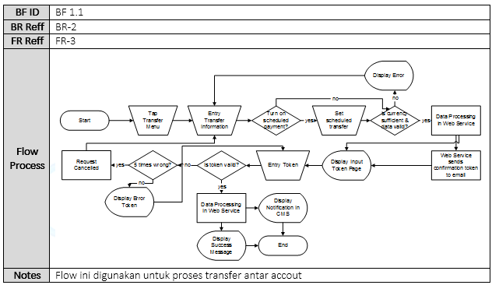

## Assumptions

Jelaskan kondisi optimal yang harus terpenuhi agar aplikasi bisa berjalan sesuai harapan

# Systems Overview

## System Context

Gambarkan hubungan antara system yang sedang dibangun dengan sistem ekstenal seperti ERP, aplikasi yg sudah ada, para user, service, RDBMS lain, dll

Tips: Jika dimungkinkan, gambarkan hubungan antara sistem tersebut secara detil. Jika tidak dimungkinkan, gambarkan secara global terlebih dahulu, kemudian baru secara detailnya

Figure 1 System Context  
Contoh

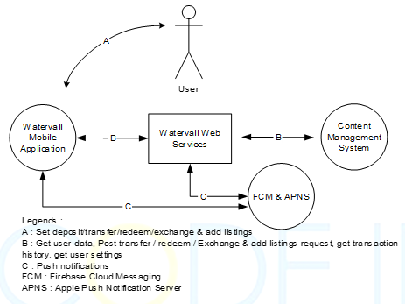

## Impacted Systems

Jelaskan informasi tentang sistem lain yang berhubungan dan berubah yang diakibatkan pengembangan aplikasi ini

Tips:

* Dibuatkan berdasarkan informasi section System Context diatas
* * : Setiap ID wajib dibuatkan nomor urut

Table 3 Impacted Systems

|  |  |  |  |  |
| --- | --- | --- | --- | --- |
| **ID** | **System Name** | **Impacted Area/Functional** | **Description** | **Document Reff** |
| Nomor Impacted System. Nomor dibuat berurut | Nama sistem yang berubah sebagai akibat dari pembuatan project ini | Area/fungsi yang berubah dari sistem tersebut | Dijelaskan perubahan di sistem yang berubah, yang diakibatkan oleh project ini | Diisi dengan nama file/nomor dokumen (Propsosal,MoM, dll) yang menjelaskan perubahan di sistem tersebut |
|  |  |  |  |  |

## Use Case Front End

Berisikan use case yang masuk kategori front End

### <<Nama Use Case>>

|  |  |
| --- | --- |
| **UC ID** | Nomor Use Case. Dibuat berurut |
| **Description** | Penjelasan singkat tentang use case. Bisa berisi Fungsi & tujuan use case ini |
| **FR Reff** | Diisi dengan ID dan deskripsi/judul Functional Requirement (FR) |
| **Actor** | User / system / proses yang menjalankan use case ini |
| **Pre-Condition** | Kondisi yang harus dipenuhi sebelum **Trigger** dilakukan |
| **Trigger** | Tindakan apa yang akan memulai use case ini |
| **Normal Scenarios** | Langkah-langkah detail apa saja yang akan dilakukan oleh sistem setelah **Actor** melakukan **Trigger** sampai dengan sebelum hasil output **(Success/Minimal Result/Extention)** muncul Contohnya : Jika **User** melakukan **tekan tombol send**, maka aplikasi akan mengirimkan email dengan cara:   * Mencari alamat email to dan cc ke aplikasi dengan aturan tertentu * Membuatkan body email * Melakukan pengiriman email via SMTP |
| **UI Validation** | Semua validasi secara UI yang ada di dalam use case ini |
| **Business Rules** | Semua aturan secara bisnis yang ada di use case ini |
| **Success Result** | Hasil output / proses yang dilakukan oleh aplikasi jika **Normal Scenario** berjalan dan **UI Validation** serta **Business Rules** terpenuhi |
| **Minimal Result** | Hasil output / proses yang dilakukan minimal oleh aplikasi jika **Normal Scenario** berjalan dan **UI Validation** serta **Business Rules** terpenuhi. Biasanya berkaitan dengan proses pencarian |
| **Extention** | Pesan error / message-message yang sudah di handle di aplikasi sebagai respon dari setiap **UI Validation** / **Business Rules** di atas. |
| **UI Image** | Screenshot dari form untuk use case ini |
| **Frequency of Usage** | Seberapa sering use case ini digunakan |
| **Notes** | Informasi yang perlu ditambahkan. Untuk aplikasi Front End, diisikan bentuk format data yang disupply oleh API dan digunakan dalam use case ini |

## Use Case Backend

Berisikan use case yang masuk kategori Back End

### <<Nama Use Case>>

|  |  |
| --- | --- |
| **UC ID** | Nomor Use Case. Dibuat berurut |
| **Description** | Penjelasan singkat tentang use case. Bisa berisi Fungsi & tujuan use case ini |
| **FR Reff** | Diisi dengan ID dan deskripsi/judul Functional Requirement (FR) |
| **Actor** | User / system / proses yang menjalankan use case ini |
| **Pre-Condition** | Kondisi yang harus dipenuhi sebelum **Trigger** dilakukan |
| **Trigger** | Tindakan apa yang akan memulai use case ini |
| **Normal Scenarios** | Langkah-langkah detail apa saja yang akan dilakukan oleh sistem setelah **Actor** melakukan **Trigger** sampai dengan sebelum hasil output **(Success/Minimal Result/Extention)** muncul Contohnya : Jika **User** melakukan **tekan tombol send**, maka aplikasi akan mengirimkan email dengan cara:   * Mencari alamat email to dan cc ke aplikasi dengan aturan tertentu * Membuatkan body email * Melakukan pengiriman email via SMTP |
| **UI Validation** | Semua validasi secara UI yang ada di dalam use case ini |
| **Business Rules** | Semua aturan secara bisnis yang ada di use case ini |
| **Success Result** | Hasil output / proses yang dilakukan oleh aplikasi jika **Normal Scenario** berjalan dan **UI Validation** serta **Business Rules** terpenuhi |
| **Minimal Result** | Hasil output / proses yang dilakukan minimal oleh aplikasi jika **Normal Scenario** berjalan dan **UI Validation** serta **Business Rules** terpenuhi. Biasanya berkaitan dengan proses pencarian |
| **Extention** | Pesan error / message-message yang sudah di handle di aplikasi sebagai respon dari setiap **UI Validation** / **Business Rules** di atas. |
| **UI Image** | Screenshot dari form untuk use case ini |
| **Frequency of Usage** | Seberapa sering use case ini digunakan |
| **Notes** | Informasi yang perlu ditambahkan. Untuk aplikasi Front End, diisikan bentuk format data yang disupply oleh API dan digunakan dalam use case ini |

## Use Case Services / Scheduler

Berisikan use case yang masuk kategori Service / Scheduler

### <<Nama Use Case>>

|  |  |
| --- | --- |
| **UC ID** | Nomor Use Case. Dibuat berurut |
| **Description** | Penjelasan singkat tentang use case. Bisa berisi Fungsi & tujuan use case ini |
| **FR Reff** | Diisi dengan ID dan deskripsi/judul Functional Requirement (FR) |
| **Actor** | User / system / proses yang menjalankan use case ini |
| **Pre-Condition** | Kondisi yang harus dipenuhi sebelum **Trigger** dilakukan |
| **Trigger** | Tindakan apa yang akan memulai use case ini |
| **Normal Scenarios** | Langkah-langkah detail apa saja yang akan dilakukan oleh sistem setelah **Actor** melakukan **Trigger** sampai dengan sebelum hasil output **(Success/Minimal Result/Extention)** muncul Contohnya : Jika **User** melakukan **tekan tombol send**, maka aplikasi akan mengirimkan email dengan cara:   * Mencari alamat email to dan cc ke aplikasi dengan aturan tertentu * Membuatkan body email * Melakukan pengiriman email via SMTP |
| **Business Rules** | Semua aturan secara bisnis yang ada di use case ini |
| **Success Result** | Hasil output / proses yang dilakukan oleh aplikasi jika **Normal Scenario** berjalan dan **UI Validation** serta **Business Rules** terpenuhi |
| **Minimal Result** | Hasil output / proses yang dilakukan minimal oleh aplikasi jika **Normal Scenario** berjalan dan **UI Validation** serta **Business Rules** terpenuhi. Biasanya berkaitan dengan proses pencarian |
| **Extention** | Pesan error / message-message yang sudah di handle di aplikasi sebagai respon dari setiap **UI Validation** / **Business Rules** di atas. |
| **Periode of Execution** | Setiap berapa lama use case ini di jalankan. Contoh: setiap jam 24:00, setiap 5 menit sekali |
| **Notes** | Informasi yang perlu ditambahkan terkait use case ini |

# Design Database

## Entity Relationship Diagram

Gambarkan ERD yang digunakan dalam pengembangan aplikasi ini

Tips: Jika informasi table & field cukup besar, bisa dibuatkan relasi dalam bentuk antara table saja

Figure 4 Entity Relationsip Diagram

## Table and View Definitions

Jelaskan table-tabel yang dipergunakan oleh aplikasi ini

Tips:

* * : Setiap ID wajib dibuatkan nomor urut

### Table

Table 8 <Table Name>>

| **Table ID** | | T-1 | | | | |
| --- | --- | --- | --- | --- | --- | --- |
| **Table Description** | | Penjelasan terkait fungsi dari table ini | | | | |
| **No** | **Field Name** | **Field Description** | **Allow Null?** | **Data Type** | **Data Length** | **PK / FK** |
|  | Nama kolom | Field ini diisi sesuai hasil dari query di atas |  |  |  |  |
|  |  |  |  |  |  |  |

### View

Table 9 <<View Name>>

| **View ID** | | V-1 | | | | |
| --- | --- | --- | --- | --- | --- | --- |
| **View Description** | | Penjelasan terkait fungsi dari view ini | | | | |
| **No** | **Field Name** | **Field Description** | **Allow Null?** | **Data Type** | **Data Length** | **PK / FK** |
| 1 | Nama kolom | Field ini diisi sesuai hasil dari query di atas |  |  |  |  |
|  |  |  |  |  |  |  |

## Store Procedure and Function Definition

Jelaskan store procedure yang dipergunakan oleh aplikasi ini

Tips:

* * : Setiap ID wajib dibuatkan nomor urut

### Store Procedure

Tabel 10 <<Store Procedure Name>>

| **SP ID\*** | | Nomor store procedure. Dibuat berurut | | | |
| --- | --- | --- | --- | --- | --- |
| **SP Description** | | Deskripsi, fungsi dan tujuan store procedure | | | |
| **No** | **Parameter Name** | **Parameter Description** | **In / Out** | **Data Type** | **Data Length** |
|  |  | Field ini diisi sesuai hasil dari query di atas |  |  |  |
|  |  |  |  |  |  |

### Function Name

Tabel 11 <<Function Name>>

| **Function ID\*** | | Nomor store procedure. Dibuat berurut | | | |
| --- | --- | --- | --- | --- | --- |
| **Function Description** | | Deskripsi, fungsi dan tujuan store procedure | | | |
| **No** | **Parameter Name** | **Parameter Description** | **In / Out** | **Data Type** | **Data Length** |
|  |  | Field ini diisi sesuai hasil dari query di atas |  |  |  |
|  |  |  |  |  |  |

### Trigger Name

Tabel 11 <<Function Name>>

| **Function ID\*** | | Nomor store procedure. Dibuat berurut | | | |
| --- | --- | --- | --- | --- | --- |
| **Function Description** | | Deskripsi, fungsi dan tujuan store procedure | | | |
| **No** | **Parameter Name** | **Parameter Description** | **In / Out** | **Data Type** | **Data Length** |
|  |  | Field ini diisi sesuai hasil dari query di atas |  |  |  |
|  |  |  |  |  |  |